PHÒNG GD&ĐT QUẬN LONG BIÊN  TRƯỜNG THCS BỒ ĐỀ  Năm học 2018 - 2019 | ĐỀ THI HỌC KỲ I  Môn: Tin 7 - Bài Lý thuyết  Thời gian : 45 phút  Ngày thi: 11/12/2018
I. PHẦN TRẮC NGHIỆM: 3 Đ
Ghi ra giấy kiểm tra chữ cái đứng trước ý trả lời đúng:
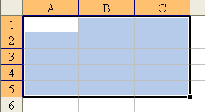
Câu 1: Địa chỉ của khối ô đang được chọn là:
A. A1,C5 B. A1;C5
C. A2.C5 D. A1:C5

Câu 2: Để xóa hàng hay cột ta dùng lệnh:
A. Delete B. Edit Delete
C. File Open D. File→ Delete
Câu 3: Để sao chép dữ liệu trong ô hoặc khối ô ta dùng lệnh :
A. Cut, Paste B. File, save C. Copy, Paste D. Edit, delete
Câu 4: Để chèn thêm hàng ta dùng lệnh:
A. Insert / Rows B. Insert / Columns
C. Table / Columns D. Table / Rows
Câu 5: Ô tính A1 có nội dung =AVERAGE(C10:C12). Nếu dùng công thức thì sẽ là:
A. =(C10+C11+C12)/3 B. =C10+C11+C12
C. =(C10:C12)/3 D. =SUM(C10+C11+C12)/3
Câu 6: Miền làm việc chính của bảng tính là
A. Thanh công thức, hộp tên
B. Gồm các cột và các hàng
C. Tập hợp các ô bảng tính theo chiều ngang
D. Tập hợp các ô bảng tính theo chiều dọc
II. PHẦN TỰ LUẬN: 7 Đ
Câu 1: Hãy nêu sự khác biệt giữa việc sao chép nội dung của một ô có công thức chứa địa chỉ và và một ô có công thức không chứa địa chỉ. (1,5 đ)
Câu 2: Nêu các bước nhập công thức vào ô tính? Từ đâu có thể biết một ô chứa công thức hay chứa giá trị cụ thể? Lợi ích của việc sử dụng địa chỉ trong công thức ? (3 đ)
Câu 3: (2,5 đ) Cho bảng tính sau
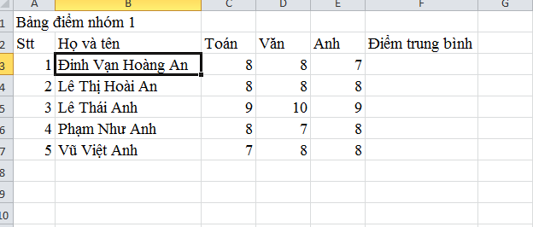
- Nêu các bước để tính Điểm trung bình cho học sinh Đinh Vạn Hoàng An. Nêu cách sao chép công thức để tính Điểm trung bình cho các học sinh còn lại.
- Nêu các bước để chèn cột môn Tin ở trước môn Văn

PHÒNG GD&ĐT QUẬN LONG BIÊN  TRƯỜNG THCS BỒ ĐỀ  Năm học 2018- 2019 | ĐÁP ÁN ĐỀ THI HỌC KỲ I  Môn: Tin 7 - Bài Lý thuyết  Thời gian : 45 phút  Ngày thi: 11/12/2018
- PHẦN TRẮC NGHIỆM: 3 Đ

Câu | 1 | 2 | 3 | 4 | 5 | 6
Đáp án | D | B | C | A | A | B
Điểm | 0,5 | 0,5 | 0,5 | 0,5 | 0,5 | 0,5

- PHẦN TỰ LUẬN: 7 Đ

Câu | Nội dung | Điểm
1 | - sao chép nội dung của một ô có công thức chứa địa chỉ thì MT giữ nguyên vị trí tương đối của địa chỉ trong công thức và tính toán. Còn sao chép CT không có địa chỉ thì công thức giữ nguyên và không tính toán lại. | 1,5
2 | - Nêu đúng các bước nhập công thức  - Để biết một ô chứa công thức hay giá trị cụ thể ta nháy chọn ô đó rồi nhìn vào thanh công thức.  - Lợi ích của sử dụng địa chỉ ô trong công thức: khi dữ liệu của ô thay đổi máy tính sẽ tự động cập nhật và tính toán lại. | 1  1  1
3 | - Nêu đúng các bước tính Điểm trung bình cho HS đầu tiên  Nêu đúng cách sao chép công thức cho các HS còn lại  - Nêu đúng các bước để chèn thêm cột môn Tin trước môn Văn | 0,75  0,75  1

BGH TTCM GV RA ĐỀ

Lý Thị Như Hoa Đỗ Thúy Giang Phan Thu Hằng

PHÒNG GD&ĐT QUẬN LONG BIÊN  TRƯỜNG THCS BỒ ĐỀ  Năm học 2018 - 2019 | MA TRẬN ĐỀ THI HỌC KỲ I  Môn: Tin 7 - Bài lý thuyết  Thời gian : 45 phút  Ngày thi: 11/12/2018

- MỤC TIÊU
- Kiến thức: kiểm tra việc lĩnh hội các kiến thức về chương trình bảng tính, thực hiện tính toán trên trang tính, các thao tác với bảng tính.
- Kĩ năng: nhận biết được các thành phần trên trang tính, biết thực hiện tính toán, biết một số thao tác chèn thêm hàng- cột, xóa hàng- cột, biết sử dụng các hàm để tính toán và vận dụng được vào bài toán thực tế.
- Thái độ: nghiêm túc, trung thực trong kiểm tra, tính cẩn thận, chính xác.
- MA TRẬN
Mức độ  Nội dung | Nhận biết |  | Thông hiểu |  | Vận dụng |  | Tổng
 | TN | TL | TN | TL | Thấp | Cao
Các thành phần trên trang tính | Nhận biết được thành phần trên trang tính
Số câu  Số điểm  Tỉ lệ % | 2  1  10% |  |  |  |  |  | 2  1  10%
Thực hiện tính toán |  |  | Hiểu được cách thực hiện tính toán trên trang tính |  | vận dụng được công thức tính toán
Số câu  Số điểm  Tỉ lệ % |  |  |  | 1  3  30% | 1  0,5  5% |  | 2  3,5  35%
Thao tác với bảng tính | Nhận biết được lệnh sao chép dữ liệu, chèn thêm hàng. |  |  |  | Vận dụng được các thao tác trên bảng tính
Số câu  Số ``điểm  Tỉ lệ % | 3  1,5  15% | 1  1,5  15% |  |  | 2  2  20% | 1  0,5  5% | 7  5,5  55%
Tổng | 6  4đ  40% |  | 1  3 đ  30% |  | 4  3 đ  30% |  | 11  10 đ  100%

